№ п/п | Этапы урока | Время | Работа  суворовцев
1 | 2 | 3 | 4
I  II  III  IV  V  VI  VII | Организационный момент  Объявление темы и целей урока  Тема сегодняшнего урока «Файловый менеджер Total Commander».  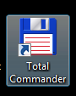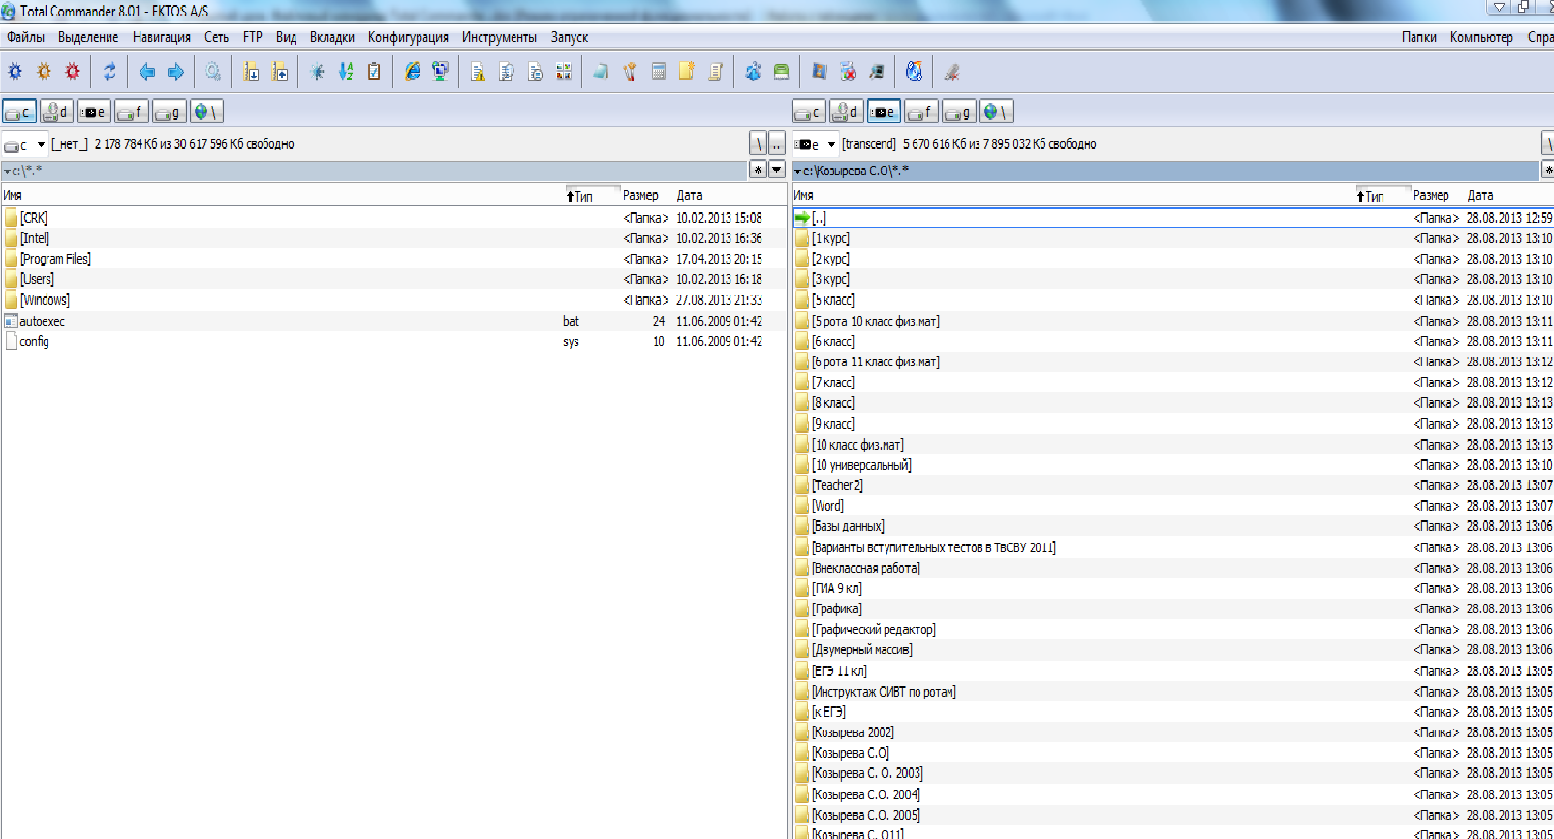  Все программы и данные хранятся во внешней памяти компьютера в виде файлов. Следовательно, в процессе работы на компьютере наиболее часто производятся операции именно с файлами. Вы как будущие грамотные офицеры должны обязательно уметь работать в специальных приложениях для работы с файлами.  На прошлом уроке вы познакомились со специальным приложением для работы с файлами, так называемым файловым менеджером Total Commander. Вы знаете теперь, что это приложение использует оконный интерфейс, панельное отображение файлов и поддерживает технологию работы с помощью мыши.  Программа ТС позволяет:  - постоянно видеть на экране содержимое одного или двух каталогов;  - переходить из каталога в каталог;  - создавать, переименовывать и удалять каталоги;  - копировать, перемещать, просматривать, переименовывать и удалять файлы;  - выполнять любые команды DOS, используя командную строку. Так вот сегодня на уроке все эти функции программы ТС мы и будем применять при работе на компьютере.  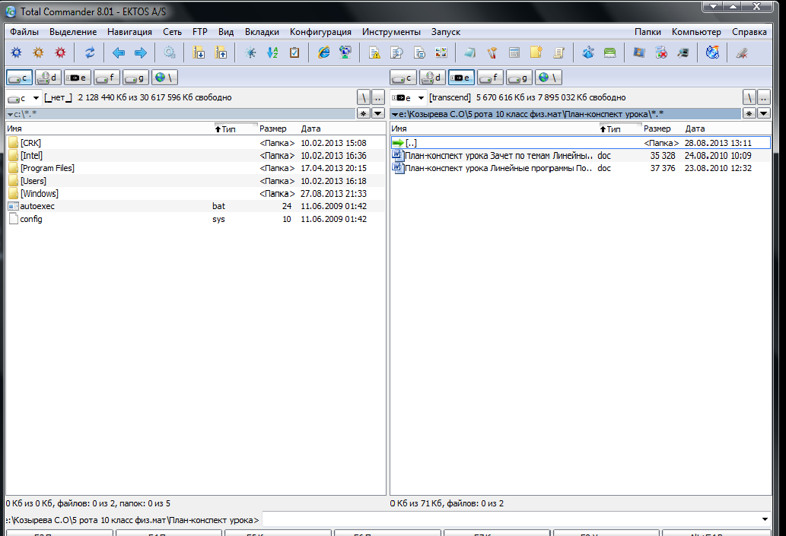  Актуализация опорных знаний  Фронтальный опрос:  1. Сколько каталогов может демонстрировать экран ТС? Сколько мы видим сейчас?  2. Какую информацию содержит заголовок панели ТС?  3. Какая панель является активной?  4. Можно ли в ТС выполнять команды MS-DOS? Где?  5. Что такое курсорная рамка? Для чего служит?  6. Как изменить логическое имя диска панели ТС? Можно ли это сделать с помощью клавиш?  Теперь вспомним основные функции Total Commander, т.е. назначение функциональных клавиш F3 – F8, щелчок правой кнопки мыши по файлу, значение символов «*», «+», «-».  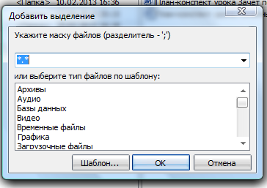  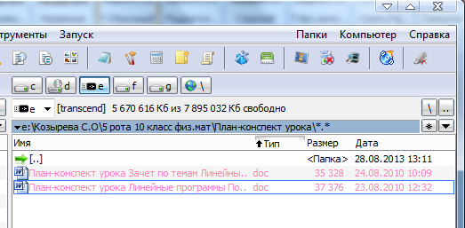  Формирование навыков и умений  Теперь от теории перейдем к практике. Выполним примерный вариант вашей самостоятельной работы.  1. Создать каталог PRIMER.  2. В нем создать подкаталог ZADACHA.  3. Создать файл Т1.ТХТ в подкаталоге ZADACHA.  4. Создать файл Т2.ТХТ в каталоге PRIMER.  5. Переименовать файл Т2.ТХТ в файл К2.ТХТ.  6. Скопировать файл Т1.ТХТ в файл К1.ТХТ в подкаталоге ZADACHA.  7. Удалить каталог PRIMER.  Самостоятельная работа на ПК  Задание 1. (обязательное) Практическая работа.  - Перейти в корневой каталог диска С  - Создать каталог UROK  а) нажать F7  б) набрать имя каталога UROK и нажать Enter  - Перейти в каталог UROK, нажав Enter  - Создать файл primer.txt в каталоге UROK  а) нажать Shift + F4  б) набрать имя файла primer.txt , нажать Enter (попадете в окно редактирования файла)  в) набрать текст: TC - это современный файловый менеджер.  г) сохранить файл: Файл – Сохранить  д) выйти из окна редактирования: Файл – Выход  - Просмотреть файл primer.txt  а) выделить имя файла курсорной рамкой  б) нажать F3  в) выйти из окна просмотра, нажав Esc  - Создать подкаталог ROTA в каталоге UROK  а) нажать F7  б) набрать имя каталога и нажать Enter  в) перейти в него, нажав Enter  - Создать файл rb.txt в каталоге ROTA  Аналогично п.4 (Текст: ТС использует оконный интерфейс.)  - Скопировать файл rb.txt в каталог UROK с именем kniga.txt  а) перейти на соседнюю панель, нажав Tab  б) войти в каталог UROK  в) вернуться на другую панель, выделить заданный файл курсорной рамкой  г) скопировать файл, нажав F5, затем переместить курсор клавишей управления курсором в конец записи C:\UROK, и набрав \kniga.txt, нажать Enter  - Переименовать файл rb.txt в mir.txt  а) перейти на соседнюю панель, войти в каталог ROTA (содержание панелей должно быть одинаково)  б) выделить файл rb.txt курсорной рамкой  в) нажать F6, и после указанного пути C:\UROK\ROTA набрать \mir.txt  - Отредактировать файл mir.txt  а) нажать F4 на имени файла  б) дополнить текст: и поддерживает технологию работы с помощью мыши.  в) сохранить файл  г) выйти из окна редактирования  - Просмотреть файл mir.txt, нажав F3, а затем Esc  - Удалить файл mir.txt, нажав F8, а затем Enter  - Выйти в надкаталог  - Удалить файлы kniga.txt и primer.txt, выделив их клавишей «*», затем нажать F8, а затем Enter  - Удалить каталог UROK  а) перейти в надкаталог  б) нажать F8, Enter, Все  Задание 2. (на оценку) Самостоятельная работа.  Вариант №1  - Создать в корневом каталоге диска С каталог ROTA  - В каталоге ROTA создать 2 подкаталога: VSVOD1 и VSVOD2  - Создать файл OTD1.TXT в каталоге VSVOD1 (текст: назначение клавиши F5)  - Создать файл OTD2.TXT в каталоге VSVOD2 (текст: назначение клавиш Alt+F1)  - Скопировать файл OTD1.TXT каталог ROTA с именем GR1.TXT  - Переименовать файл OTD2.TXT в каталоге VSVOD2 в GR2.TXT  - Вызвать преподавателя для проверки проделанной работы  - Удалить каталог ROTA  Вариант №2  - Создать в корневом каталоге диска С каталог KING  - В нем создать файл tir.txt (текст: назначение клавиши F4)  - Создать подкаталог TIGR в каталоге KING  - Создать файл les.txt(текст: назначение символа «*») каталоге TIGR  - Скопировать файл les.txt в каталог KING с именем tor.txt  - Переименовать файл tir.txt и mir.txt  - Вызвать преподавателя для проверки проделанной работы  - Удалить каталог KING  Подведение итогов урока. Рефлексия деятельности.  Обсуждение итогов урока, постановка дальнейших задач.  Рефлексия проводится с помощью индивидуальных карточек, в которых нужно подчеркнуть фразы, характеризующие работу ученика на уроке по трем направлениям.  Урок Я на уроке Итог  1. интересно 1. работал 1. понял материал  2. скучно 2. отдыхал 2. узнал больше, чем  знал 3.безразлично 3.помогал другим 3.не понял  Задание на самоподготовку  Повторить конспект по теме «Файловый менеджер Total Commander». | 1 мин.  2 мин.  10 мин.  10 мин.  19 мин.  2 мин.  1 мин. | Рапорт ЗКВ, приветствие преподавателя взводом.  Слушают, записывают тему урока в тетрадь.  Отвечают на поставленные вопросы.  Рассказывают о функциональных клавишах.  Выполняют на ПК.  Выполняют на ПК.  Записывают в тетрадь.

